**班级动态(4.9）**

**一、晨间来园基本情况**

1.来园人数：应到24人，实到21人。**邓文汐、黄宥苒、立晔**亲子游。

**二、户外活动**

春天轻轻地挥舞着魔法棒，给大地换上了生机勃勃的新装。太阳公公笑眯眯地洒下金灿灿的阳光，暖洋洋的气温就像妈妈最温柔的怀抱，让每一个角落都充满了活力。这样的好天气，最适合孩子们一起跑到户外，尽情撒欢儿，享受快乐的运动时光啦！

|  |  |  |
| --- | --- | --- |
| **C:/Users/86151/Desktop/新建文件夹 (2)/IMG_4253.JPGIMG_4253** | **C:/Users/86151/Desktop/新建文件夹 (2)/IMG_4254.JPGIMG_4254** | **C:/Users/86151/Desktop/新建文件夹 (2)/IMG_4255.JPGIMG_4255** |
| **C:/Users/86151/Desktop/新建文件夹 (2)/IMG_4256.JPGIMG_4256** | **C:/Users/86151/Desktop/新建文件夹 (2)/IMG_4257.JPGIMG_4257** | **C:/Users/86151/Desktop/新建文件夹 (2)/IMG_4263.JPGIMG_4263** |

今天是户外混班游戏，小朋友们自主选择喜欢的户外游戏区，尽情享受快乐的运动时光啦~

**三、区域游戏活动**

|  |  |  |
| --- | --- | --- |
| **C:/Users/86151/Desktop/新建文件夹 (2)/IMG_4283.JPGIMG_4283** | **C:/Users/86151/Desktop/新建文件夹 (2)/IMG_4282.JPGIMG_4282** | **C:/Users/86151/Desktop/新建文件夹 (2)/IMG_4281.JPGIMG_4281** |
| **C:/Users/86151/Desktop/新建文件夹 (2)/IMG_4279.JPGIMG_4279** | **C:/Users/86151/Desktop/新建文件夹 (2)/IMG_4278.JPGIMG_4278** | **C:/Users/86151/Desktop/新建文件夹 (2)/IMG_4277.JPGIMG_4277** |

今天小朋友们自主选择了区域游戏。我们一起来看一看他们的表现吧！

**四、集体活动：仙鹤独立**

今天我们开展了体育活动《仙鹤独立》，双手侧平举单足站立是在侧平举站立的基础上进一步训练儿童身体平衡能力以及身体控制能力的基础训练，可以提升小朋友的平衡、协调和身体的控制能力，锻炼前庭觉，本体感。在本次的双手侧平举单足站立的动作练习中，增强身体协调性、平衡能力，让幼儿在轻松愉快的氛围中强身健体，在循序渐进的过程中体会到体育游戏的快乐。

|  |  |  |
| --- | --- | --- |
| C:/Users/86151/Desktop/新建文件夹 (2)/IMG_4264.JPGIMG_4264 | C:/Users/86151/Desktop/新建文件夹 (2)/IMG_4266.JPGIMG_4266 | C:/Users/86151/Desktop/新建文件夹 (2)/IMG_4267.JPGIMG_4267 |
| C:/Users/86151/Desktop/新建文件夹 (2)/IMG_4268.JPGIMG_4268 | C:/Users/86151/Desktop/新建文件夹 (2)/IMG_4269.JPGIMG_4269 | C:/Users/86151/Desktop/新建文件夹 (2)/IMG_4270.JPGIMG_4270 |

活动中，能积极参与集体活动的小朋友有**陈衍、刘砺行、田乐、王熠文、邹梓桐、王瑞泽、刘慕汐、汪锦妍、刘沐子、刘雨希、丁瑾怡、张欣颖、梅语菲、郭晨希、刘浩宸、沈子骁、赵奕博、高彦清、魏徐莱。**真棒！

**五、午餐活动**

今天的上午点心是：鲜牛奶、面包

午餐是：藜麦米饭、樱桃肉、炒菜苔、翡翠白玉汤

水果是：樱桃番茄、玉菇

下午点心：肉松饼

**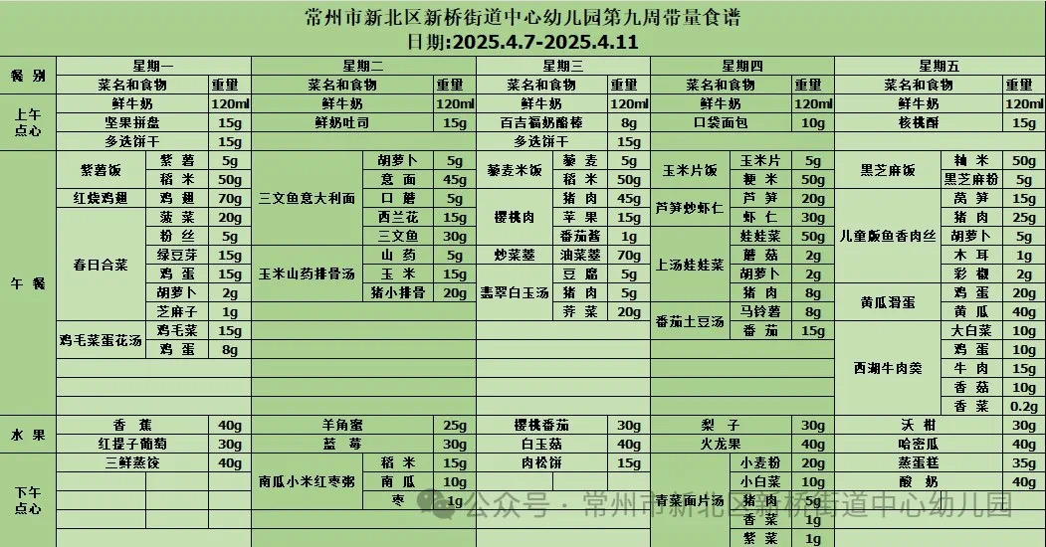**

**六、家园联系：**

1.请大家及时检查宝贝的指甲，发现指甲过长的要及时修剪，养成良好的卫生习惯哦。